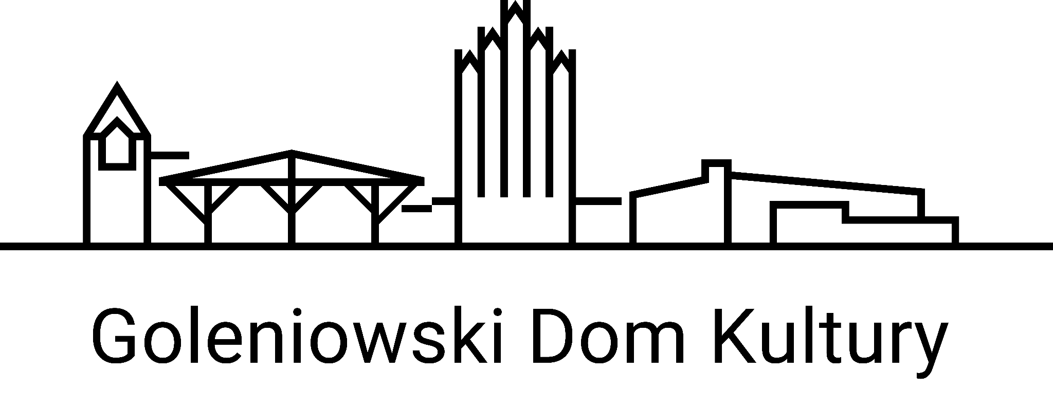

**Karta zgłoszenia uczestnika spotkania organizowanego w ramach projektu Bardzo Młoda Kultura w województwie Zachodniopomorskim, w dniach 10-12 czerwca 2024 r. w Czarnocinie**

|  |  |
| --- | --- |
| Termin szkolenia: | 10-12.06.2024 r. |
| Miejsce szkolenia: | Szkoła Aktywnego Wypoczynku „FRAJDA” Czarnocin 2  72-112 Stepnica |

**Informacja o uczestniku**

|  |  |
| --- | --- |
| Imię i nazwisko |  |
| Nazwa instytucji |  |
| Zajmowane stanowisko |  |
| Telefon kontaktowy |  |
| E-mail |  |

**Zapotrzebowanie na nocleg: TAK/NIE \***

**Dieta: wegańska/wegetariańska/mięsna \***

……………….........................………………………. .......................……….....…………………………..

(miejscowość i data) (czytelny podpis uczestnika szkolenia)

Wypełnione karty zgłoszenia prosimy przesyłać na adres e-mail: bmk@gdk.goleniow.pl do dnia 31 maja 2024 r.

*niepotrzebne skreślić

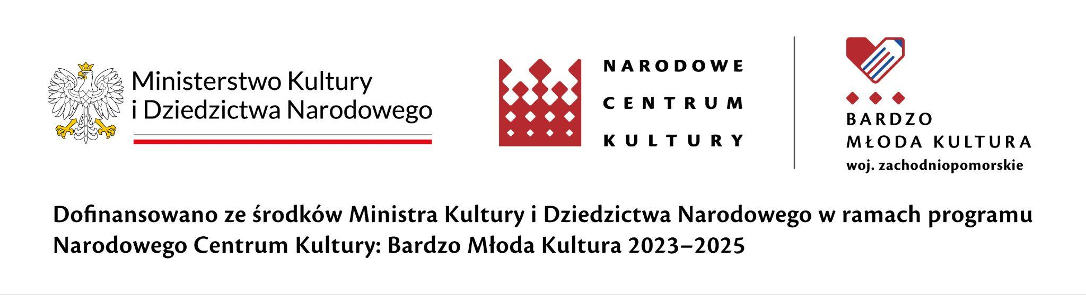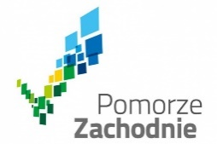

Szanowne i Szanowni,

zapraszamy na spotkanie w ramach projektu **Bardzo Młoda Kultura** w województwie Zachodniopomorskim, w dniach 10-12 czerwca 2024 r. w Czarnocinie. Do szkolenia, każda z organizacji może zgłosić maksymalnie dwie osoby.

**PROGRAM SZKOLENIA**

**Dzień 1:**

**godz. 12.00** – rejestracja uczestników

**godz. 13.00** – obiad

**godz. 14.00** – Dobra Energ-JA! Czyli jak być dla siebie, codziennie będąc dla innych – Warsztaty wspierające życiową energię dla Edukatorów i Animatorów Kultury; prowadząca: Kaja Bliska – Edukatorka z pasją

**godz. 18.00** – kolacja

**godz. 19.00** – zwiedzanie Czarnocina, wyjście na plażę, czas wolny

**Dzień 2:**

**godz. 8.00** – śniadanie

**godz. 9.30** – Inicjatywy Partnerstw Lokalnych (spotkanie dla partnerstw realizujących Inicjatywę w roku 2024); prowadzące: Anna Kozłowska, Justyna Wąsikowska

**godz. 10.30** –WARSZTATY DO WYBORU:

**** Warsztaty MakramoweLove – warsztaty z podstaw wyplatania makramy, w trakcie których będzie można samodzielnie wykonać kwietnik, torbę na bidon lub małe markamowe ozdoby; prowadząca: Beata Reginia

**** Warsztat edukacji outdoorowej, team bulding, podstawy edukacji outdoorowej, budowanie grupy, praca nad komunikacją w grupie. Warsztaty niskiego parku linowego oraz ścianki wspinaczkowej. Warsztat wymaga wygodnego stroju sportowego i stosownego obuwia; prowadzący: Marcin Bizon Jabłoński

**godz. 13.00** - obiad

**godz. 14.00** - I blok warsztatów: Do perspektywy młodych | Konflikty w zespole – o emocjach, komunikacji i różnorodności; prowadzący: Michał Romanowski

**godz. 18.00** – kolacja

**godz. 19.00** – czas wolny

**Dzień 3:**

**godz. 8.00** – śniadanie

**godz. 9.30** – II blok warsztatów: Do perspektywy młodych | Doświadczenie rozwojowe, czyli co? Podmiotowe wzmacnianie młodych ludzi; prowadzący: Michał Romanowski

**godz. 13.00** – obiad

**godz. 14.00** - pożegnanie

Głównym celem BMK jest zwiększanie podmiotowego uczestnictwa młodzieży w kulturze. Program uwzględnia wykorzystywanie metod edukacji kulturowej do animowania zmian społecznych przyczyniając się do kreatywnego, sprawczego i innowacyjnego działania młodzieży, a także kształtowania istotnych społecznie postaw oraz umiejętności: współpracy, zaufania społecznego i odpowiedzialności. Kluczowe w realizacji programu jest założenie, że możliwość podmiotowego uczestnictwa w kulturze jest istotnie związana z tożsamością jednostek i wspólnot lokalnych, ich dobrostanem, gotowością do podejmowania dialogu, budowania więzi i rozwijania kapitału społecznego.

Więcej na temat programu Bardzo Młoda Kultura: https://www.nck.pl/dotacje-i-stypendia/dotacje/programy-dotacyjne-nck/bardzo-mloda-kultura

W ramach spotkania zapewniamy bezpłatny nocleg, śniadania, obiady oraz kolacje.

Zgłoszenia prosimy wysyłać do dnia 31 maja 2024 r. na adres mailowy [bmk@gdk.goleniow.pl](mailto:bmk@gdk.goleniow.pl)

W razie dodatkowych pytań skontaktować można się poprzez mail: bmk@gdk.goleniow.pl oraz pod numerami telefonu 539 887 350 – Anna Kozłowska lub 785 953 005 – Justyna Wąsikowska.

**do wyboru, niepotrzebne skreślić